Муниципальное бюджетное общеобразовательное учреждение

средняя общеобразовательная школа № 1 имени Валерия Николаевича Березуцкого

пос. Мостовского муниципального образования Мостовский район

Творческий проект

**«Настольный светильник своими руками»**

Выполнила:

учащаяся 9 "А" класса

Сашина

Софья Сергеевна

Научный руководитель:

учитель технологии

Глухих

Наталья Петровна

п. Мостовской

2024-2025 г.

**Содержание**

Введение. 1

Литературный обзор 2-6

Практическая часть 7-8

Полученные результаты. 9

Список использованной литературы 10

Приложения 11-14

**Введение**

Я решила самостоятельно сделать настольный светильник. Конечно, его можно купить в магазине, но сделать самому намного интереснее и дешевле. Мой светильник будет в единственном экземпляре. Я могу выбрать дизайн светильника от самого начала, до самого конца, а так же будет наименее затратный.

**Цель работы**: создать светильник своими руками, используя доступные материалы.

**Задачи:**

1.Изучить литературу по данной теме.

2.Подобрать материалы.

3.Смоделировать дизайн светильника.

4. Изготовить настольный светильник.

**Методы**: анализ литературных источников и интернет ресурсов, моделирование, изготовление.

**Объект исследования:** процесс изготовления фонарика своими руками.

1

**Литературный обзор**

**Теоретические сведения.**

Прежде чем приступить к изготовлению светильника мне потребовалась информация о видах и особенностях электрических светильников. В Интернете, на различных сайтах, в газетах и в книгах я познакомилась с нужной для меня информацией. А так же обратилась за помощью к учителю технологии, который мне посоветовал как с наименьшими затратами времени и денег изготовить качественный светильник.

**История появления светильника**.

Светильники появились в жизни людей, наверное, вместе с огнём. Уже первобытные люди не только жгли костры на стоянках и поддерживали очаги в своих пещерах, но и использовали горящую головню или лучину в качестве светильника. В дальнейшем разнообразие осветительных приборов росло по мере развития общества. Жилища наших предков освещали напольные чаши с горящим маслом, факелы, закреплённые на стенах, и, конечно же, свечи.

Подсвечники и фонари со свечей внутри были главными типами светильников на протяжении многих веков. И люстры, достигавшие порой гигантских размеров, до конца девятнадцатого века тоже являлись своего рода подсвечниками. В их конструкции были предусмотрены гнезда для сотен и даже тысяч лет. В наши дни в магазинах есть огромный выбор точечных светильников. Их монтируют в стену или потолок, а также в элементы мебели, кроме того, есть светильники с креплением, которые монтируются на потолок и стены и сочетаются с обычными бра и люстрами. Немалый интерес вызывает история возникновения такого освещения. Где и когда впервые упоминалось освещение и источники света.

Сегодня компании предлагают тысячи моделей и вариантов люстр, торшеров, бра, настольных ламп и прочих осветительных приборов. Но все это появилось далеко не сразу. Давайте немного углубимся в историю и посмотрим, когда появились фонари.

Проблема освещения встала перед человеком уже давно, когда первобытные люди поняли, что света от солнца им не достаточно и нужны искусственные источники для продолжения деятельности после заката. От костра перешли к свечкам и факелам, а уже от них – к чему-то более удобному. Историки утверждают, что фонари в более или менее привычном нам виде появились только около 550 лет назад. Изначально они несли лишь

2

функции защиты пламени от ветра и нераспространения его по окрестностям. Первые такие фонари появились в Европе в XV веке. И только в конце XIX века начали появляться электрические светильники, которые постепенно вытеснили газовые с улиц и керосиновые лампы из домов.

Сегодня электричество позволило создать самые разные виды осветительных приборов, регулировать свет, мощность освещения, настраивать различные световые сценарии.

**История развития светильников.**

Многовековая история бытовых светильников демонстрирует зависимость их формы от развития техники искусственного освещения, материалов и технологии изготовления, архитектуры, декоративно-прикладного искусства и, наконец, дизайна. Источники искусственного света древнего мира — факелы, лучины и масляные светильники. Масляные светильники состояли из сосуда для конопляного или льняного масла и фитиля. Материалом для их изготовления чаще всего служила глина, реже — бронза. Как широко распространённый предмет быта светильники стали объектом художественного творчества ещё в глубокой древности. Уже в то время их формы и конструкции были весьма разнообразны.

Тогда же появились почти все существующие сегодня типы светильников по способу и месту их установки. Долгое время можно было встретить устройство для освещения помещения в виде свечи, да и сегодня такие есть, но рядом с ними может красоваться и современная люстра или настольная лампа .С появлением электричества искусственное освещение приобрело особый смысл. Светильники, в отличие от открытого огня свечи, стали более, безопасны.

Электрическая лампа накаливания позволила создать наряд с многоплановыми конструкциями светильники с замкнутой структурой, непосредственно встраиваемые в потолок или стену в виде люстры .И как всегда, нововведение начинается с использования старых форм. Можно долго и много говорить об осветительных приборах, но и сегодня их внешний вид завораживает .Ясно иллюстрирует нам своё образование, вне зависимости о развития технологий их изготовления, а также материалов, из которых создавались светильники и от архитектуры, дизайна, стиля и прикладного творчества. В древние времена в качестве приборов для освещения использовались лучины и факелы, масляные

3

светильники, которые состояли из масляной ёмкости туда наливалось конопляное льняно масло и небольшого фитиля.

Создавались масляные светильники чаще всего из глиняного материала, но иногда были и исключения, и более драгоценным материалом для изготовления служила бронза. В музеях современности можно увидеть образцы светильников из Древнего Рима и Греции. Поскольку одного фитиля внутри светильника было мало, то были и дополнительные фитили, а также создавались светильники, которые состояли из нескольких сосудов. Немалым шагом вперёд в истории искусственного освещения стал фитиль из карпасийского льна (такой материал не сгорал и напоминал асбест). Этот материал открыл Калимах ещё в пятом веке до нашей эры.

**Эволюция осветительных приборов.**

Ещё в древние времена приборы для освещения начали распространяться довольно стремительно, учитывая их высокую востребованность. В то время конструкции приборов для освещения и их формы были довольно разнообразны. Даже тогда уже появлялись почти все основные виды светильников, которые различались по типу, месту, способу установки, а интересным является тот факт, что некоторые такие модели есть и сейчас.

Развитие структуры и декора бытового светильника можно проследить, если провести анализ его эволюционных форм. При этом можно сразу увидеть, что вне зависимости от изменений стиля архитектуры, основная структура осветительных приборов всегда оставалась почти неизменной.

Структура древних светильников сохраняется и по сей день. Но технический прогресс проявляется каждый год и всё-таки многие структуры просто уходят в небытие. Например, с появлением электричества, почти все начали забывать о керосиновых лампах и кружках, которые довольно успешно применялись в 12 веке. А вот подвесные светильники, которые имеют структуру кольца или рожка, а также светильники с подставкой в центре или бра сохранились и на данный момент широко используются многими жителями современности.

Понятно, что никуда не деться от стильных изменений в домах, и по этой причине элементы декора и формы осветительных приборов, которые являются обязательным атрибутом современных домов и квартир, вынужденно сочетаются с дизайном и формой современного интерьера. Прогрессивные светильники служат не только для освещения

4

дома, но и сами являются объектами, отражающими некие архитектурные мотивы. К примеру, на древних бронзовых основаниях светильников изображали животных и людей, растительные рисунки и различные геометрические формы.

**Особенности светильников**

Светильник**,** световой прибор, предназначенный для освещения помещений, открытых пространств и отдельных предметов. Иногда основным назначением светильника является украшение интерьера; в отличие от утилитарных светильников, роль декоративных светильников в освещении невелика. Экономия средств. В большинстве случаев затраты на материалы будут минимальными. Если же все необходимое вы обнаружите в сарае, кладовке или на чердаке, то эксклюзивный светильник не будет стоить ни копейки.

 Простота изготовления. Большинство моделей состоят из простых элементов, которые несложно воспроизвести в домашних условиях. Долгий срок эксплуатации. Если проявить аккуратность в сборке, изделие прослужит не один год. Отсутствие границ для фантазии. Бра или светильник, выполненный по индивидуальному дизайну, станет отличным дополнением любого интерьера.

**Кто изобрёл первые светильник.**

«Отцом» лампочки считается Томас Эдисон. Он получил патент на своё изобретение, изменившее мир, в 1880 году.

Источники, которыми освещали помещения до появления лампы накаливания, были либо слишком тусклыми, либо дорогими и к тому же недолговечными. Поэтому ученые долгие годы бились над решением задачи, как создать недорогой и долговечный источник искусственного света, который бы подходил для широкого использования. Томас Эдисон провёл около тысячи опытов, прежде чем достиг успеха. Главный элемент, над которым нужно было работать, — нить, производящая свет. В 1878 году Эдисон

вместе с инвесторами основывал компанию Edison Electric Light CO.Ключом к долговечной лампочке оказалась карбонизированная бамбуковая нить, которую впоследствии заменили на вольфрамовую.

В 1879 году Эдисон публично продемонстрировал лампочку, которая могла работать 14,5 ч. Позже изобретатель придумал и цоколь с резьбой, который есть у современных лампочек. 27 января 1880 года он получил патент на своё изобретение.

5

В 1881 году, после создания завода по производству лампочек в Восточном Ньюарке, начинается их повсеместное внедрение: первая коммерческая система электрического освещения из 400 устройств была установлена в финансовом районе Нижнего Манхеттена в 1882 году. Спустя год компания обслуживала уже 513 клиентов, которые использовали 10,3 тыс. ламп. Фирма Edison создала несколько предприятий для производства и эксплуатации оборудования, систему освещения продемонстрировали на Парижской всемирной выставке, доставили в Хрустальный дворец в Лондоне и на коронацию царя Александра III в Москве.

Так же в нашей истории есть такой человек как Александр Лодыгин. Александр Лодыгин — русский изобретатель, который изобрёл электрическую лампочку накаливания.

Лодыгин начал проводить опыты в конце XIX столетия. Он применял лампочки в повседневности: тестировал на Морской и Одесской улицах Петербурга, показывал в Адмиралтействе, Галерной гавани и Технологическом институте .В 1874 году учёный зарегистрировал осветительный прибор в бюро. За основу Лодыгин взял стеклянный сосуд и тело накала. Лодыгин вывел новые элементы, которые позволили продвинуться в электротехнике. Он выдвинул инновационную идею создания лампочки при помощи тугоплавких металлов, которые стоит закручивать в спираль. По подобному принципу производится большинство современных световых приборов.

Лампа накаливания Лодыгина имела широкое мировое распространение. В 1900 году его пригласили в Париж на уникальную выставку, которой встречали новый технологический век. За это время лампочку Лодыгина увидели 50 миллионов человек, это был немыслимый рекорд того времени. Академия наук по достоинству оценила это изобретение и присудила автору Ломоносовскую премию в размере 1000 рублей.

6

**Практическая часть**

Изучив всю литературу по данной теме у меня появилась идея необычного светильника, который подойдет к интерьеру моей комнаты и стилю.

Моя работа была разделена на 3 этапа:

1. Подготовка необходимого материала.
2. Расчет затрат на материалы.
3. Проектирование и изготовление светильника.

**Этап 1 (подготовка необходимого материала).**

Я долго думала какие материалы лучше всего использовать, я остановилась на таком выборе:

Основание: деревянная доска, рамки.

Тело светильника: проводка, лампочка, лампholder (патрон).

Материалы для дизайна: бумага картон, шпаклёвка акриловая, клей момент,акриловые контуры, баллончики с краской Инструменты:Электрическая дрель: Для создания отверстий в основании и установки патрона. Отвёртка: Для закрепления саморезов. Ножницы: Для обрезки бумаги. Паяльник: требуется соединение проводов.

**Этап 2 (расчет затрат на материалы).**

|  |  |  |  |
| --- | --- | --- | --- |
| № | Материалы | Количество | Денежные затраты |
| 1 | Рамки | 4 | 1600 |
| 2 | Проводка | 1 | 250 |
| 3 | Лампочка | 1 | 148 |
| 4 | Картон | 3 | 256 |
| 5 | Шпаклевка акриловая | 1 | 530 |
| 6 | Клей | 1 | 180 |
| 7 | Акриловые контуры | 4 | 764 |
| 8 | Баллончики с краской | 2 | 780 |

7

|  |  |
| --- | --- |
| Всего: | 4508 |

**Этап 3 ( проектирование и изготовление).**

Изготовление: нарисовать эскиз, указывая размеры, форму и материалы. Это поможет визуализировать конечный результат и избежать ошибок (Приложение 1).

Изготовление основания: Вырезать деревянную основу нужного размера. В моем случает это квадрат 40х40 см, Прикрепить рамки к основанию. Обработать края наждачной бумагой для предотвращения заноз. Можно также отшлифовать поверхность для более гладкого финиша (Приложение 2).

Установка электрической части: установить патрон на основании. Для этого нужно просверлить отверстие в основании и закрепить патрон с помощью саморезов.

Основная часть: по эскизам перечерчиваем на картон ,вырезаем ,склеиваем (Приложение 3).

Берем стекла, которые шли вместе с рамками, делаем контур на краях и заливаем их акриловой краской (Приложение 4).

Так же берём картонки, и вырезаем рисунок по эскизам( Приложение 5)

Отделка: Покрасим все изделия краской из баллончиков 2 слоя. Это может добавить дополнительный стиль к моему светильнику( Приложение 6)

Сборка светильника: Приклеить картонки с рисунками к стеклам и вставить в рамку. Так же соединить крышу светильника с рамками. Проверьте все соединения проводов и убедитесь, что они надежны.

Тестирование: Подключим светильник к источнику питания и проверим его работу. Убеждаемся, что лампочка загорается и нет перегрева. Если есть переключатель, проверить его работу.

В итоге получили готовую конструкцию (Приложение 7).

8

**Полученные результаты:**

В ходе выполнения итогового проекта, я изучила литературу по данной теме, позже подобрала материалы, смоделировала дизайн светильника и изготовила настольный светильник.

9

**Список использованной литературы.**

1.nsportall.ru./Творческий проект”Светильник настольный”/Володин.Георгий

2.infourok.ru/Творческий проект по технологии”Настольая лампа”/Башлыков Геннадий.

3.урок.рф/Творческий проект по технологии”Настольный светильник”/Мосин Сергей Евгеньевич.

4. nsportall.ru./Творческий проект”Светильник своими руками”/Ковров Владислав.

5.osnmedia.ru/”Лампа накаливания”

10

**Приложение:**

Эскиз Приложение 1.

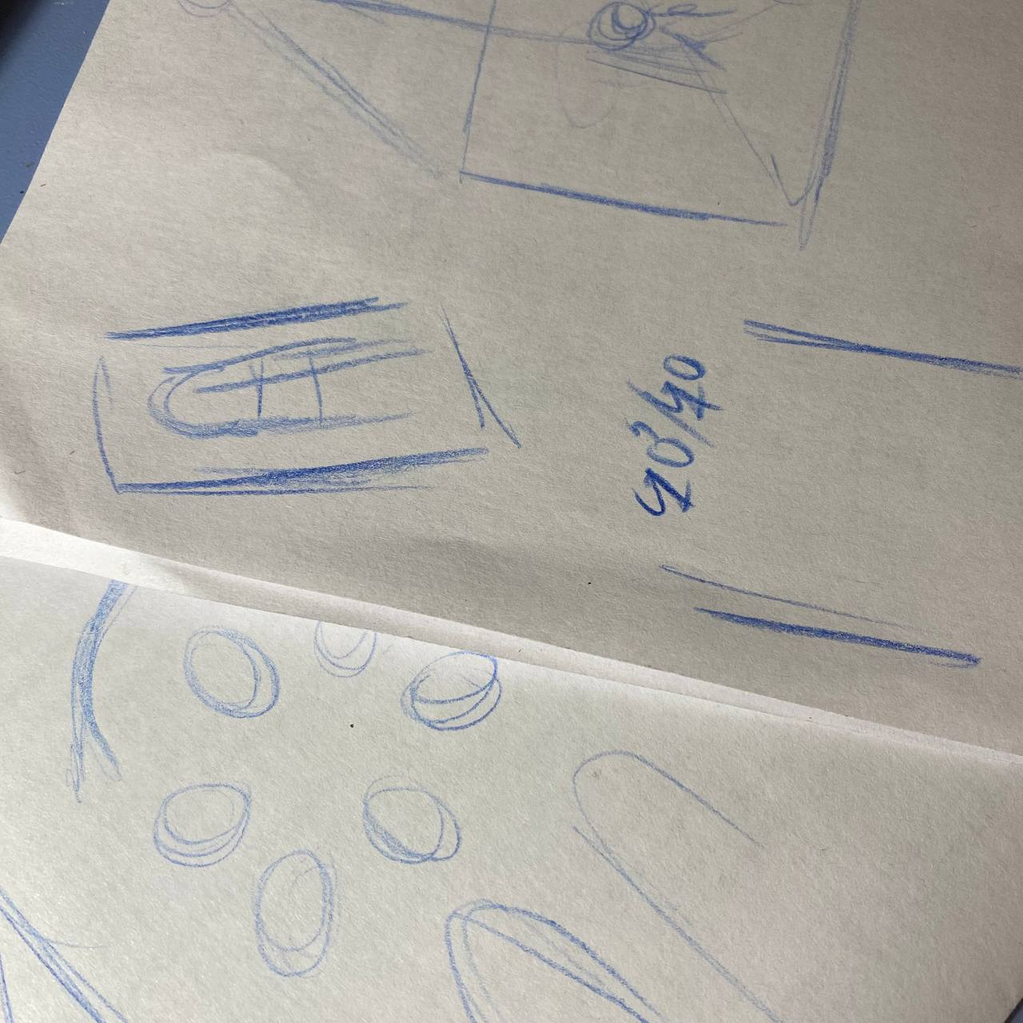

Сборка каркаса Приложение2.

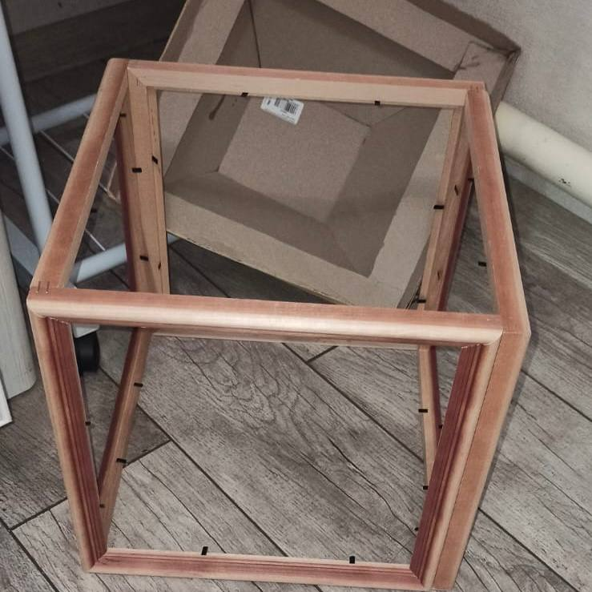

11

Вырезаем и склеиваем картон Приложение 3.

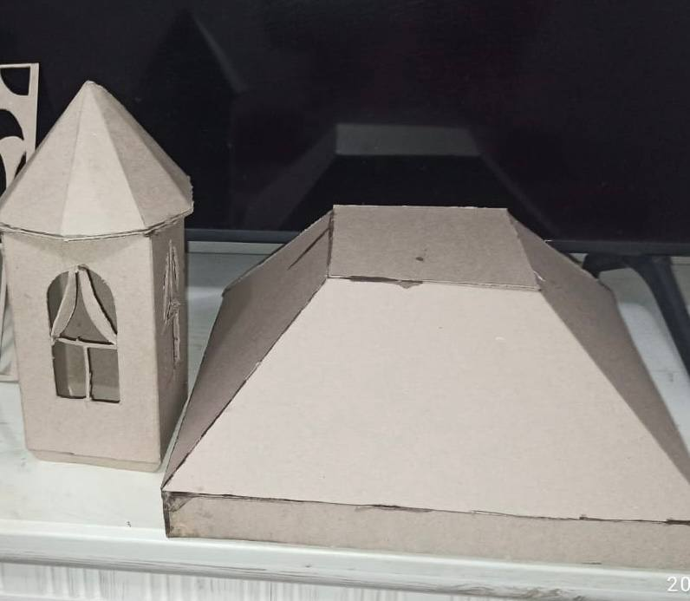

Заливка стекла Приложение 4.

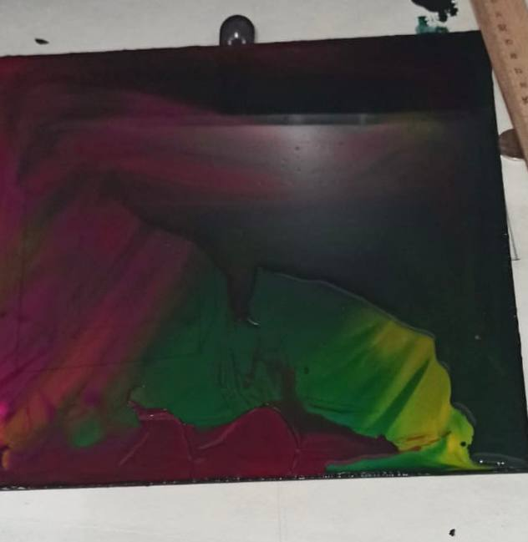

12

Вырезаем рисунок на картоне Приложение 5.

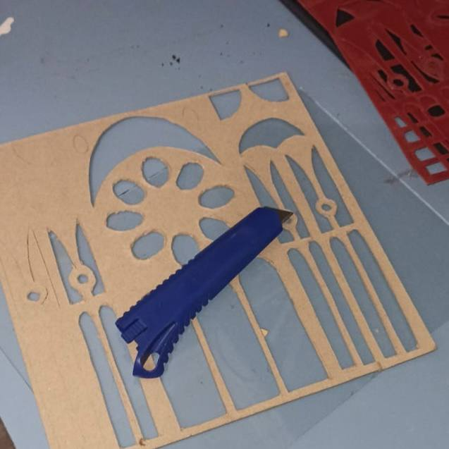

Красим все изделия краской из баллончиков Приложение 6.

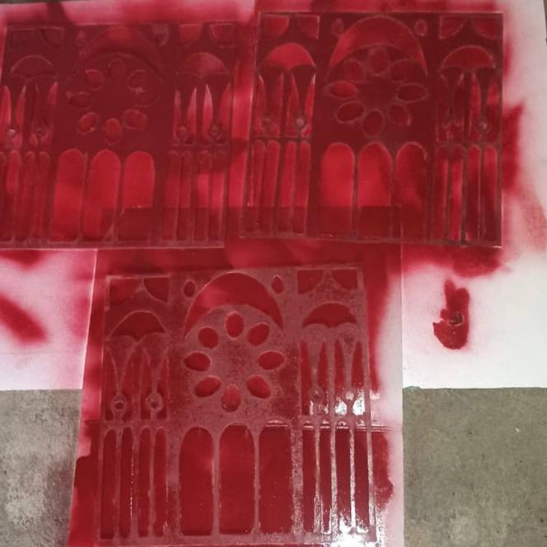

13

В итоге получили готовую конструкцию Приложение 7.

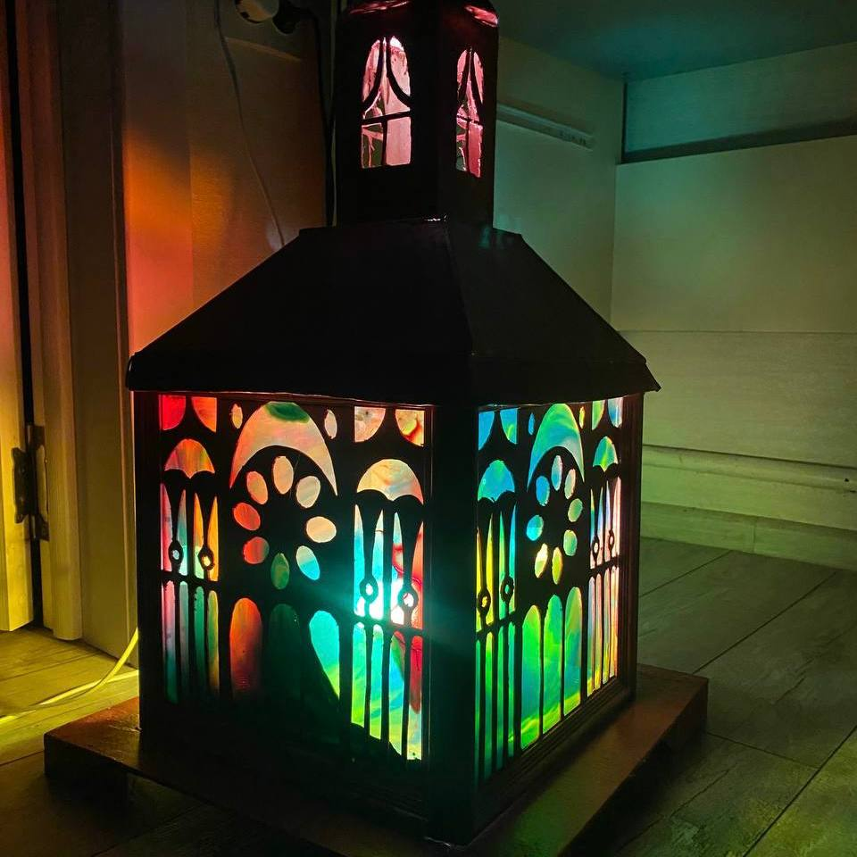

14